Conception et programmation objet : rapport du devoir 1 10/10/2023

Elèves : Céline ZAREBA et Axel VOLTEAU
Groupe : D2a
Nom de l’encadrant : Daniel MULLER
TD #3 : Diagramme de classes UML et mise en œuvre en Python

Diagramme UML complet
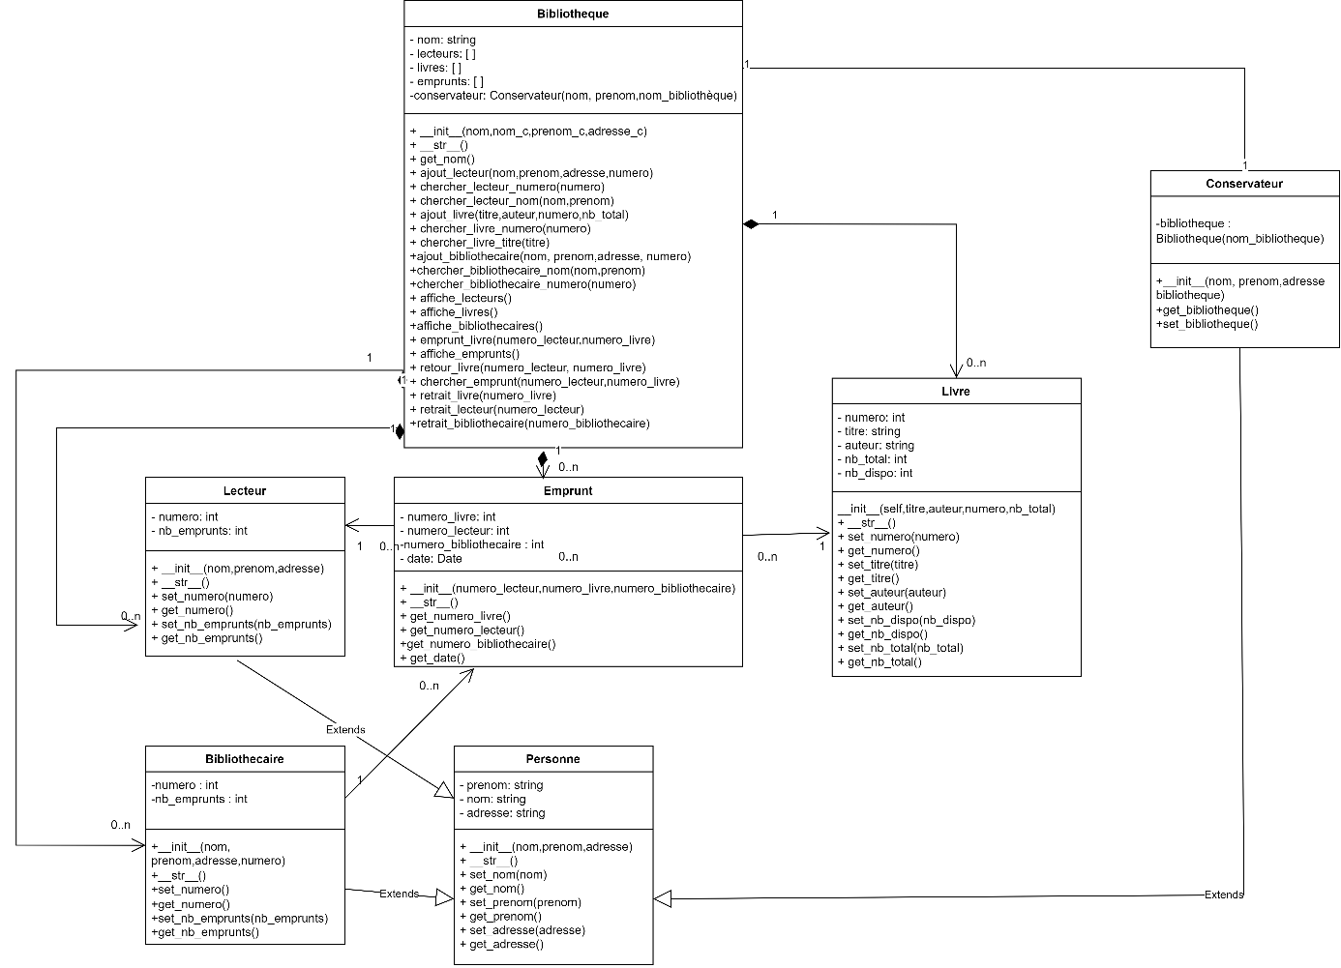

Présentation de la dernière partie du code :

On a choisi d’identifier la bibliothécaire par son numéro car celui-ci est unique mais on précise dans le constructeur son nom et son prénom et son adresse pour plus de lisibilité ‘réelle’ car c’est une personne. De la même façon, on identifie le conservateur par sa bibliothèque associée mais on précise dans le constructeur son nom et son prénom et son adresse. Cela permet aussi de rester cohérent avec les autres constructeurs des classes héritant de Personne.
On choisit un lien de composition entre les bibliothécaires et la bibliothèque car on considère qu’une bibliothécaire ne peut travailler que dans une seule bibliothèque et que plusieurs bibliothécaires travaillent dans une même bibliothèque.
Nous avons pris la décision d’associer un emprunt à un bibliothécaire, si bien que le bibliothécaire qui à réalisé l’emprunt est le seul à pouvoir enregistrer le retour. De ce fait, à l’image du lecteur il a lui aussi un attribut nb_emprunts qui compte le nombre d’emprunts en cours réalisé par le bibliothécaire

Quand on ajoute un bibliothécaire, on choisit de considérer qu’il n’a effectué aucun emprunt, comme s’il venait d’être embauché.
On modifie tous les programmes qui concernent les emprunts car la classe Emprunt possède à présent un attribut en plus qui est le bibliothécaire associé à un emprunt
On a gardé la cohérence dans le nom des programmes avec un typage (chercher_type_attribut(), retrait_type(),…)
Pour le programme de test, les tests ont été réalisé sur le même programme que celui fourni dans le TD2 et ont été fait sur le modèle des autres tests, où chaque nouvelle fonction ou chaque fonction modifié à été testée. Certains tests fournis dans le td2 on été modifié afin de coller aux modifications réalisés comme pour les emprunts par exemples. Ainsi on a vérifié la compatibilité de nos ajouts avec le reste du travail effectué auparavant.

